ESCOM

“Escuela Superior de Cómputo”

Application Development for Mobile Devices

05/04/2022

Tarea 19

WebView

Profesor: Cifuentes Álvarez Alejandro

Sigfrido

Grupo: 3CM16

Nombre: Santiago Pérez Carlos Augusto

Ejemplo 1

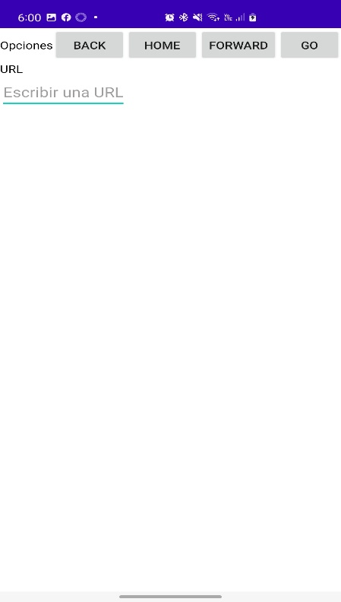 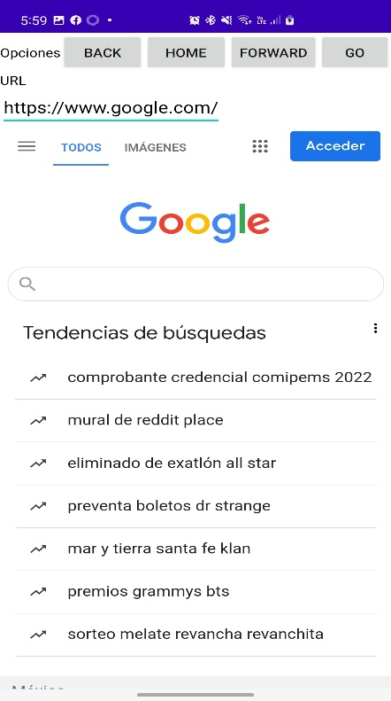

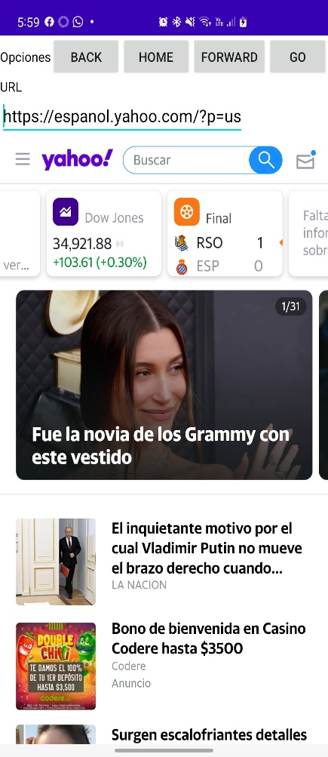

Ejercicio 1.

Ejercicio 2.

